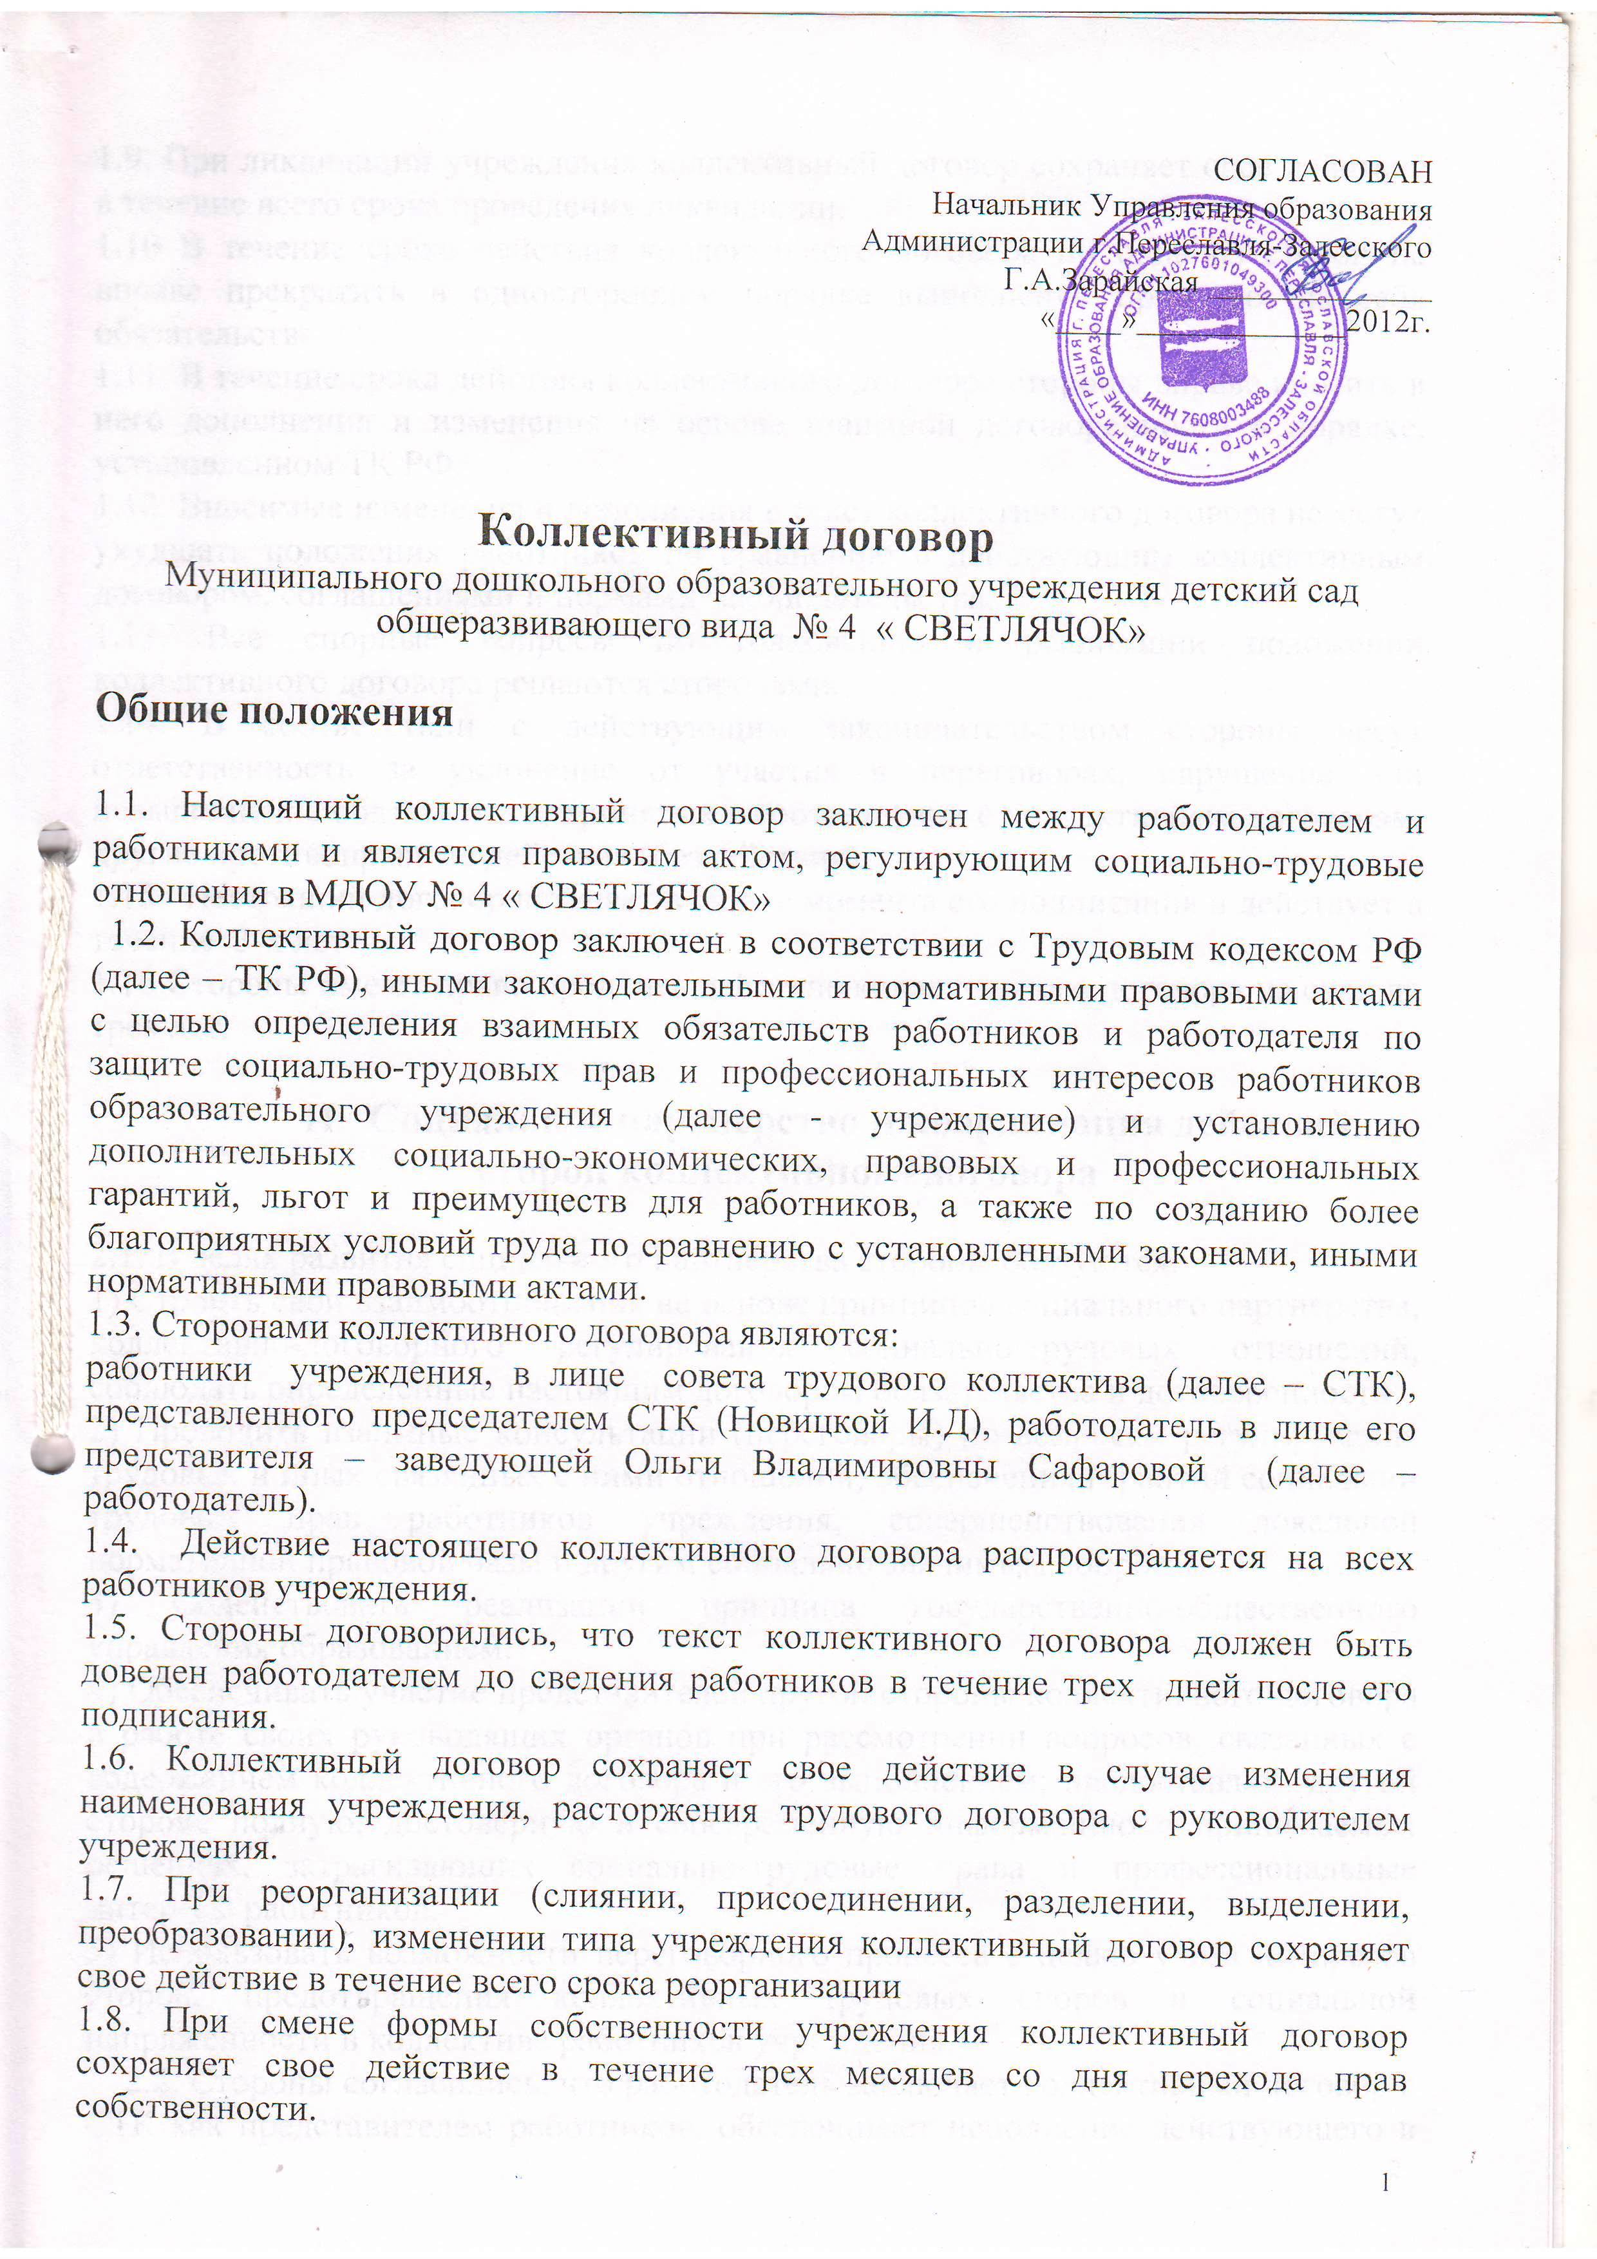
1.9. При ликвидации учреждения коллективный договор сохраняет свое действие в течение всего срока проведения ликвидации.
1.10 В течение срока действия коллективного договора ни одна из сторон не вправе прекратить в одностороннем порядке выполнение принятых на себя обязательств.
1.11. В течение срока действия коллективного договора стороны вправе вносить в него дополнения и изменения на основе взаимной договоренности в порядке, установленном ТК РФ.
1.12. Вносимые изменения и дополнения в текст коллективного договора не могут ухудшать положения работников по сравнению с действующим коллективным договором, соглашениями и нормами законодательства.
1.13. Все спорные вопросы по толкованию и реализации положений коллективного договора решаются сторонами.
1.14. В соответствии с действующим законодательством стороны несут ответственность за уклонение от участия в переговорах, нарушение или невыполнение обязательств, принятых в соответствии с коллективным договорам, другие противоправные действия (бездействия).
1.15. Настоящий договор вступает в силу с момента его подписания и действует в течение 3-х лет
1.16 Стороны имеют право продлить действие коллективного договора на срок до трех лет.

II. Социальное партнерство и координация действий
сторон коллективного договора

2.1. В целях развития социального партнерства стороны обязуются:
1) Строить свои взаимоотношения на основе принципов социального партнерства, коллективно-договорного регулирования социально-трудовых отношений, соблюдать определенные настоящим договором обязательства и договоренности.
2) Проводить взаимные консультации (переговоры) по вопросам регулирования трудовых и иных связанных с ними отношений, обеспечения гарантий социально-трудовых прав работников учреждения, совершенствования локальной нормативной правовой базы и другим социально значимым вопросам.
3) Содействовать реализации принципа государственно-общественного управления образованием.
4) Обеспечивать участие представителей другой стороны коллективного договора в работе своих руководящих органов при рассмотрении вопросов, связанных с содержанием коллективного договора и его выполнением; предоставлять другой стороне полную, достоверную и своевременную информацию о принимаемых решениях, затрагивающих социально-трудовые права и профессиональные интересы работников.
5) Использовать возможности переговорного процесса с целью учета интересов сторон, предотвращения коллективных трудовых споров и социальной напряженности в коллективе работников учреждения.
2.2. Стороны согласились, что работодатель заключает коллективный договор с СТК как представителем работников, обеспечивает исполнение действующего в РФ законодательства, гласность содержания, выполнения коллективного договора и не реже двух раз в год отчитывается перед работниками о его выполнении.
2.3. Работодатель:
1) Предоставляет СТК по его запросу информацию о численности, составе работников, системе оплаты труда, объеме задолженности по выплате заработной платы, показателях по условиям и охране труда, планированию и проведению мероприятий по массовому сокращению численности (штатов) работников и другую информацию в сфере социально-трудовых прав работников.
2) Обеспечивает учет мнения СТК при установлении либо изменении условий, оплаты труда и иных условий в сфере социально-трудовых отношений
3) Обязуется своевременно выполнять предписания надзорных и контрольных органов по устранению нарушений законодательства о труде, иных нормативных правовых актов, содержащих нормы трудового права.
2.4. Совет трудового коллектива:
1) Способствует реализации настоящего коллективного договора, снижению социальной напряженности в трудовом коллективе, укреплению трудовой дисциплины, строит свои взаимоотношения с работодателем на принципах социального партнерства; разъясняет работникам положения коллективного договора.
2) Представляет, выражает и защищает правовые, экономические и профессиональные интересы работников.
3) В соответствии с трудовым законодательством осуществляет контроль за выполнением работодателем норм трудового права, условий коллективного договора.
4) Добивается от работодателя приостановки (отмены) управленческих решений, противоречащих законодательству о труде, охране труда, обязательствам коллективного договора, соглашениям, принятия локальных нормативных актов без необходимого согласования с Советом трудового коллектива
5) Выступает инициатором начала переговоров по заключению коллективного договора на новый срок за три месяца до окончания срока его действия.
6) Оказывает членам коллектива помощь в вопросах применения трудового законодательства, разрешения индивидуальных и коллективных трудовых споров.
7) Содействует предотвращению в учреждении коллективных трудовых споров при выполнении обязательств, включенных в настоящий коллективный договор.
8) Осуществляет контроль за правильностью расходования фонда оплаты труда, фонда стимулирования, экономии заработной платы, внебюджетных средств и др.
9) Осуществляет контроль за правильностью ведения и хранения трудовых книжек работников, за своевременностью внесения в них записей, в том числе при присвоении квалификационных категорий по результатам аттестации работников.
10) Осуществляет контроль за правильностью и своевременностью предоставления работникам отпусков и их оплаты.
11) Совместно с работодателем обеспечивает регистрацию работников в системе персонифицированного учета в системе государственного пенсионного страхования. Контролирует своевременность представления работодателем в пенсионные органы достоверных сведений о заработке и страховых взносах работников.
2.5. Стороны договорились, что решения, касающиеся вопросов заработной платы, изменения порядка и условий оплаты труда, тарификации, премирования, установления компенсационных и стимулирующих выплат (в том числе персональных повышающих коэффициентов) работникам учреждения принимаются совместно советом СТК. И работодателем согласно ст. 372ТК РФ
2.6. Перечень локальных нормативных актов, содержащих нормы трудового права, при принятии которых работодатель учитывает мнение СТК.
- правила внутреннего трудового распорядка;
- положение об оплате труда работников
- положение о порядке установления иных стимулирующих выплат и премировании работников учреждения;
- положение об оказании материальной помощи работникам;
- положение о комиссии по трудовым спорам.

III. Трудовые отношения

3.1. Стороны подтверждают:
1) В соответствии с законом РФ «Об образовании» для работников учреждения работодателем является данное образовательное учреждение.
2) Трудовой договор с работником заключается на неопределенный срок в письменной форме.
Заключение срочного трудового договора допускается в случаях, когда трудовые отношения не могут быть установлены на неопределенный срок с учетом характера предстоящей работы, условий ее выполнения или интересов работника, а также в случаях, предусмотренных законодательством.
При заключении срочного трудового договора работодатель обязан указать обстоятельства, послужившие основанием для его заключения.
Условия трудового договора, ухудшающие положение работников по сравнению с трудовым законодательством, региональным отраслевым соглашением, территориальным соглашением, настоящим коллективным договором, являются недействительными.
До подписания трудового договора работодатель обязан ознакомить работника с Уставом учреждения, правилами внутреннего трудового распорядка, коллективным договором, локальными нормативными актами, непосредственно связанными с трудовой деятельностью работника.
3) Условия оплаты труда, включая размеры ставок заработной платы, окладов (должностных окладов) работников, повышающих коэффициентов к ставкам (окладам), выплат компенсационного и стимулирующего характера являются обязательными для включения в трудовой договор.
Условия трудового договора могут быть изменены только по соглашению сторон и в письменной форме (ст.72 ТК РФ).
4) Испытание при приёме на работу, помимо лиц, указанных в ст.70 ТК РФ, не устанавливается для педагогических работников, имеющих действующую квалификационную категорию.
5) Руководитель учреждения в срок не менее чем за два месяца наряду с работниками ставит в известность СТК об организационных или технологических изменениях условий труда, если они влекут за собой изменение определенных сторонами условий трудовых договоров работников.ст.74 ТК РФ

IV. Рабочее время и время отдыха
4.1. Стороны при регулировании вопросов рабочего времени и времени отдыха работников исходят из того, что:
1) В соответствии с законодательством Российской Федерации для педагогических работников учреждений образования устанавливается сокращенная продолжительность рабочего времени – не более 36 часов в неделю за одну ставку заработной платы (должностного оклада). В зависимости от должности и специальности педагогических работников с учетом особенностей их труда конкретная продолжительность рабочего времени (норма часов педагогической работы за ставку заработной платы) регулируется приказом Минобразования и науки №2075 от 24.12.2010г «О продолжительности рабочего времени (норме часов педагогической работы за ставку заработной платы) педагогических работников».
2) Рабочее время, состоящее при выполнении должностных обязанностей из нормируемой его части и части рабочего времени, не имеющей четких границ, устанавливается правилами внутреннего трудового распорядка учреждения (ст.91 ТК РФ), графиком сменности, учебным расписанием, годовым календарным учебным графиком, утверждаемыми работодателем с учетом мнения СТК, настоящим коллективным договором, иными локальными актами и личными планами работников.
3) Для руководящих работников, работников из числа административно-хозяйственного, учебно-вспомогательного и обслуживающего персонала учреждения устанавливается нормальная продолжительность рабочего времени - 40 часов в неделю.
4) Уменьшение или увеличение нагрузки в течение учебного года по сравнению с нагрузкой, оговоренной в трудовом договоре или приказе руководителя учреждения, возможны только по взаимному согласию сторон;
5) В учреждении неполный рабочий день или неполная рабочая неделя устанавливаются в следующих случаях:
- по соглашению между работником и работодателем;
- по просьбе беременной женщины, одного из родителей (опекуна, попечителя, законного представителя), имеющего ребенка в возрасте до 14 лет (ребенка-инвалида до восемнадцати лет), а также лица, осуществляющего уход за больным членом семьи в соответствии с медицинским заключением.
6) Работа в выходные и нерабочие праздничные дни запрещена. Привлечение работников учреждения к работе в выходные и нерабочие праздничные дни допускается только в случаях, предусмотренных ст.113 ТК РФ, с их письменного согласия по письменному распоряжению работодателя.
Работа в выходной и нерабочий праздничный день оплачивается в двойном размере в порядке, предусмотренном ст.153 ТК РФ. По желанию работника ему может быть предоставлен другой день отдыха. В этом случае работа в нерабочий праздничный день оплачивается в одинарном размере, а день отдыха оплате не подлежит.
7) Привлечение работников учреждения к выполнению работы, не предусмотренной Уставом учреждения, Правилами внутреннего трудового распорядка учреждения, должностными обязанностями, допускается только по письменному распоряжению работодателя с письменного согласия работника и с дополнительной оплатой в порядке, предусмотренном Положением об оплате труда.
8) Время осенних, зимних и весенних каникул, а также время летних каникул, не совпадающее с очередным отпуском, является рабочим временем педагогических и других работников учреждения.
4.2. Стороны подтверждают:
1) Предоставление ежегодных основного и дополнительных оплачиваемых отпусков осуществляется, как правило, в соответствии с графиком отпусков, утверждаемым работодателем не позднее чем за две недели до наступления календарного года с учетом необходимости обеспечения нормальной работы учреждения и благоприятных условий для отдыха работников.
Разделение отпуска, предоставление отпуска по частям, перенос отпуска полностью или частично на другой год работодателем может осуществляться только с согласия работника .
Отзыв работника из отпуска осуществляется по письменному распоряжению работодателя только с согласия работника .
По соглашению сторон трудового договора, а также при наличии финансовых возможностей денежные суммы, приходящиеся на часть неиспользованного отпуска, превышающую 28 календарных дней, могут быть предоставлены в виде компенсации за неиспользованный отпуск.
Оплата отпуска производится не позднее чем за три дня до его начала.
Ежегодный отпуск переносится на другой срок по соглашению между работником и работодателем в случаях, предусмотренных законодательством, в том числе, если работнику своевременно не была произведена оплата за время этого отпуска либо работник был предупрежден о времени начала отпуска позднее чем за две недели до его начала. При этом работник имеет право выбора новой даты начала отпуска.
График отпусков составляется на каждый календарный год и доводится до сведения всех работников.
2) В случае предоставления педагогическим работникам ежегодного отпуска за первый год работы до истечения шести месяцев работы его продолжительность должна соответствовать установленной для этих должностей продолжительности отпуска и оплачиваться в полном объёме.
3) 4.3. Работодатель обязуется:
1) Предоставлять ежегодный дополнительный оплачиваемый отпуск работникам:
2) Предоставлять работникам отпуск с сохранением заработной платы в следующих случаях:
- в случае свадьбы работника (детей работника) – до 5 календарных дней;
- на похороны близких родственников - до 5 календарных дней
- участникам Великой Отечественной войны –до 35 календарных дней;

V. Оплата труда и нормы труда

5.1. В целях повышения социального статуса работников образования, престижа педагогической профессии стороны договорились приоритетным направлением на период действия коллективного договора считать неуклонное повышение и улучшение условий оплаты труда работников учреждения, осуществление мер по недопущению и ликвидации задолженности по заработной плате.
5.2. Стороны подтверждают:
1) Работникам (в том числе работающим по совместительству), выполняющим в учреждении наряду со своей основной работой, определенной трудовым договором, дополнительную работу по другой профессии (должности) или исполняющему обязанности временно отсутствующего работника без освобождения от своей основной работы, производятся доплаты за совмещение профессий (должностей), расширение зон обслуживания, увеличение объема работы или исполнение обязанностей временно отсутствующего работника.
2) Время приостановки работником работы в связи с проведением капитального ремонта оплачивается как время простоя по вине работодателя в размере двух третей средней заработной платы работника.

3) При выплате заработной платы в расчетных листках каждого работника отражаются суммы начисленных в его пользу страховых взносов в Пенсионный фонд РФ за соответствующий период.
4) В период отмены образовательного процесса для (воспитанников) по санитарно-эпидемиологическим, климатическим и другим основаниям, являющимся рабочим временем педагогических и других работников учреждения, за ними сохраняется заработная плата в установленном порядке.

VI. Содействие занятости, повышение квалификации и

закрепление профессиональных кадров

6.1. Стороны содействуют проведению государственной политики в области занятости, повышения квалификации работников, оказания эффективной помощи молодым специалистам в профессиональной и социальной адаптации.
6.2.. Работодатель обязуется:
1) Уведомлять совет ТК в письменной форме о сокращении численности или штата работников не позднее чем за два месяца до его начала, а в случаях, которые могут повлечь массовое высвобождение, не позднее чем за три месяца до его начала (ст.82 ТК РФ).
Уведомление должно содержать проекты приказов о сокращении численности или штатов, список сокращаемых должностей и работников, перечень вакансий, предполагаемые варианты трудоустройства.
2) Работникам, получившим уведомление об увольнении по п.1 и п.2части 1 ст. 81 ТК РФ, предоставлять свободное от работы время не менее 12 часов в неделю для самостоятельного поиска новой работы с сохранением заработной платы.
3) Стороны договорились:
Разрабатывать меры, предупреждающие массовое сокращение численности работников учреждения.

6.4. Стороны подтверждают:
1) Штатное расписание учреждения ежегодно утверждается руководителем. Численный и профессиональный состав работников учреждения должен быть достаточным для гарантированного выполнения функций, задач, объемов работы учреждения.
2) Переподготовка и повышение квалификации педагогических работников осуществляется 1 раз в 5 лет за счет средств учреждения.
3) Не допускается сокращение работников предпенсионного возраста (за два года до наступления общеустановленного пенсионного возраста), а в случае увольнения по этому основанию - с обязательным уведомлением об этом территориального органа занятости не менее чем за 2 месяца.
4) При сокращении численности или штата работников и при равной производительности труда и квалификации преимущественное право на оставление на работе наряду с основаниями, установленными частью 2 ст.179 ТК РФ, имеют работники:
- имеющие более длительный стаж работы в данном учреждении;
- имеющие почетные звания, удостоенные ведомственными знаками отличия и Почетными грамотами;
- применяющие инновационные методы работы;
- совмещающие работу с обучением, если обучение (профессиональная подготовка, переподготовка, повышение квалификации) обусловлено заключением дополнительного договора между работником и работодателем или является условием трудового договора;
- которым до наступления права на получение пенсии (по любым основаниям) осталось менее трех лет;
- одинокие матери и отцы, воспитывающие детей до 16 лет;
- молодые специалисты, имеющие трудовой стаж менее одного года.
5). При проведении аттестации педагогических и руководящих работников в соответствии с Порядком аттестации педагогических работников государственных и муниципальных образовательных учреждений сохраняются:
- принцип добровольности прохождения аттестации на первую и высшую квалификационные категории
- бесплатность прохождения аттестации для работников учреждения.

VII. Условия и охрана труда

7.1. Работодатель:
1) Знакомит работников при приеме на работу с требованиями охраны труда.
2) На каждом рабочем месте обеспечивает условия труда, соответствующие требованиям нормативных документов по охране труда.
3) Совместно с советом ТК разрабатывает ежегодное соглашение по охране труда, включающее организационные и технические мероприятия по охране труда, затраты на выполнение каждого мероприятия, срок его выполнения, должностное лицо, ответственное за его выполнение
4) Своевременно проводит обучение, инструктаж и проверку знаний по охране труда работников учреждения.
5) В установленном порядке проводит расследование несчастных случаев с работниками.
6) Выполняет в установленные сроки мероприятия по улучшению условий и охраны труда.
7) Обеспечивает проведение замеров сопротивления изоляции и заземления электрооборудования и компьютеров.
8) Обеспечивает установленный санитарными нормами тепловой режим в помещениях.
9) Информирует работников (под роспись) об условиях и охране труда на их рабочих местах, полагающихся им компенсациях и средствах индивидуальной защиты ст. 22 ТК РФ
10) Обеспечивает нормативными документами по охране труда, инструкциями по охране труда, журналами инструктажа ответственного за состояние охраны труда учреждения.
11) Обеспечивает за счет средств учреждения прохождение работниками обязательных предварительных (при поступлении на работу), периодических (в течение трудовой деятельности) медицинских осмотров, профессиональной гигиенической подготовки и аттестации, выдачу работникам личных медицинских книжек, внеочередных медицинских осмотров (обследований) работников по их просьбам в соответствии с медицинскими рекомендациями с сохранением за ними места работы и среднего заработка на время прохождения указанных медицинских осмотров.

7.2. Совет трудового коллектива

1) Осуществляет контроль за соблюдением законодательства по охране труда со стороны администрации учреждения.

7) Принимает участие в рассмотрении трудовых споров, связанных с нарушением законодательства об охране труда, обязательств, предусмотренных коллективным договором.

VIII. Социальные гарантии, льготы и компенсации

8.1. Стороны договорились осуществлять меры по реализации и расширению льгот и гарантий работников учреждения.
8.2. Стороны подтверждают:
1) Педагогическим работникам учреждения (в том числе руководящим работникам, деятельность которых связана с образовательным процессом) в целях содействия их обеспечению книгоиздательской продукцией и периодическими изданиями выплачивается ежемесячная денежная компенсация в размере 100 рублей. Данная компенсация выплачивается педагогическим работникам, в том числе совместителям, независимо от нахождения их во всех видах отпусков, в том числе в отпуске по уходу за ребенком до достижения им возраста трех
